实验编号： 3 四川师大 实验报告 2018年 4月 26 日
计算机科学学院 2016级 班 实验名称：Vi编辑器的使用
姓名：_何丹阳___ 学号：_2016110308_ 指导老师：陈睿_ 实验成绩:_____

实验_3__ Vi编辑器的使用
- 实验目的及要求

- 熟悉vi界面
- 掌握vi三种命令模式
- 掌握vi的基本指令
- 掌握使用vi编辑器建立、编辑、加工文本文件
- 熟悉vim和nano
- 实验内容
- 进入和退出vi /vim
- 利用文本插入方式建立一个文件
- 在新建的文本文件上移动光标位置
- 对文件执行删除、复原、修改、替换等操作

操作内容：
- 进入/root，使用vi/vim编辑器创建一个name文件，并且编辑如下内容，并保存退出
The system name is Linux!
- 进入/root，建立一个名为 c 的目录，进入 c目录，使用vi/vim建立一个文件，命名为：first.c
- 输入以下内容（鸡兔同笼问题）：
#include <stdio.h>
void main( )
{ int head, foot;
int x, y;
printf("请输入头数和脚数:");
scanf("%d,%d",&head,&foot); //input the number of head and foot
x=(4*head-foot)/2;
y=(f-2*head)/2;
printf("鸡=%d, 兔子=%d",x,y);
}
- 设定显示行号
- 将光标移到第6行
- 复制该行内容。
- 将光标移到倒数第二行行首。
- 粘贴第6行的内容。
- 撤销第8步的粘贴动作
- 删除第6行
- 存盘但不退出
- 将光标移到首行。
- 插入模式下输入“Hello,this is Vi world!”
- 返回命令行模式。
- 向下查找字符串“int”,请问第二个”int”在第几行？
- 再向上查找字符串“stdio”。
- 移动到第 7 行，删除后 35 个字符
- 统计目前的文件有多少行与多少字符？
- 强制退出 Vi，不存盘
- 实验主要流程、基本操作或核心代码、算法片段（该部分如不够填写，请另加附页）
  - 进入/root，使用vi/vim编辑器创建一个name文件，并且编辑如下内容，并保存退出The system name is Linux!
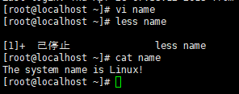
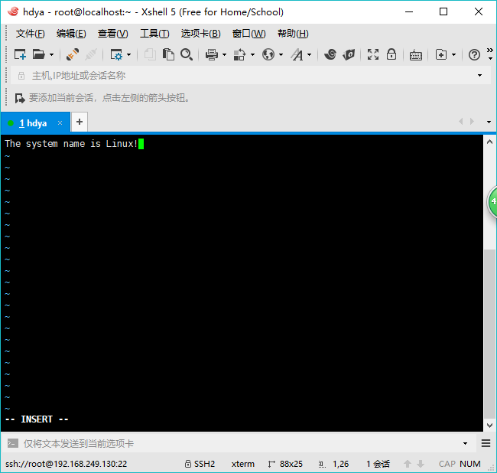
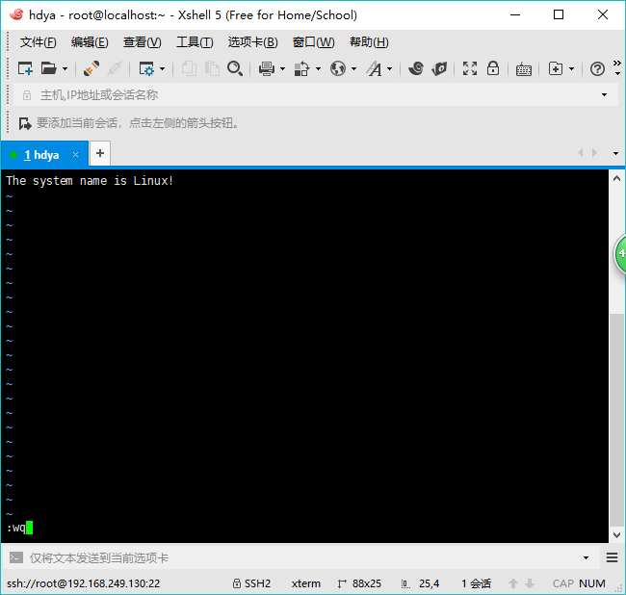
  - 进入/root，建立一个名为 c 的目录，进入 c目录，使用vi/vim建立一个文件，命名为：first.c
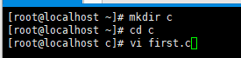

3. 输入以下内容（鸡兔同笼问题）：
#include <stdio.h>
void main( )
{ int head, foot;
int x, y;
printf("请输入头数和脚数:");
scanf("%d,%d",&head,&foot); //input the number of head and foot
x=(4*head-foot)/2;
y=(f-2*head)/2;
printf("鸡=%d, 兔子=%d",x,y);
}
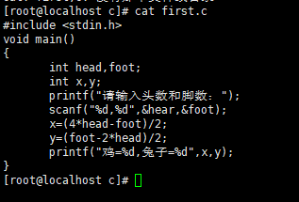
  - 设定显示行号
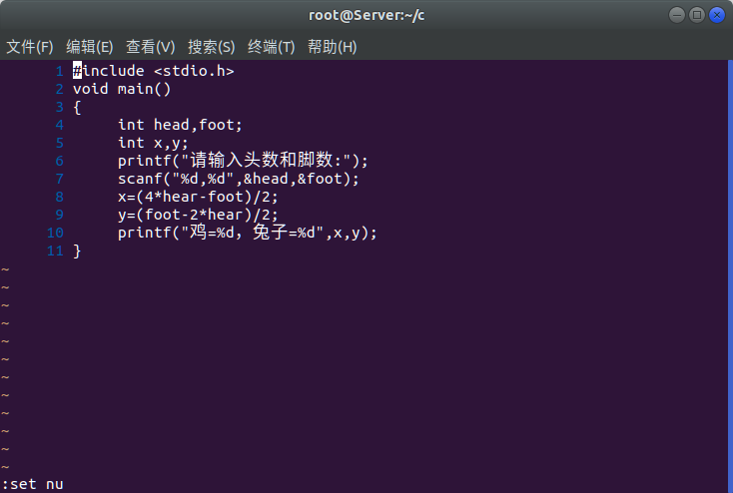
  - 将光标移到第6行
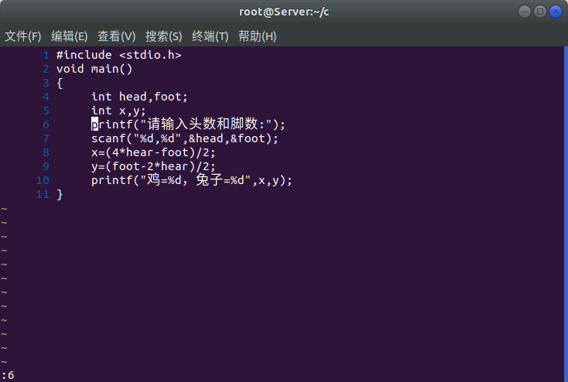
  - 复制该行内容。

移到到第6行之后，在普通模式下按yy就可以复制

  - 将光标移到倒数第二行行首。
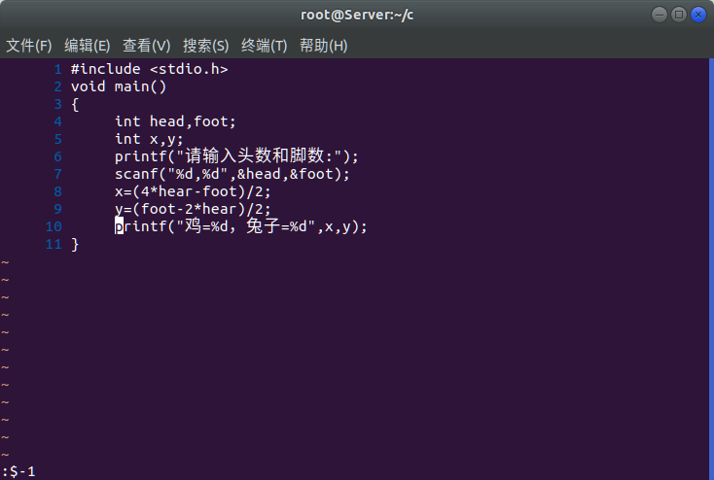
  - 粘贴第6行的内容。
在普通模式在复制之后，按p就可以了
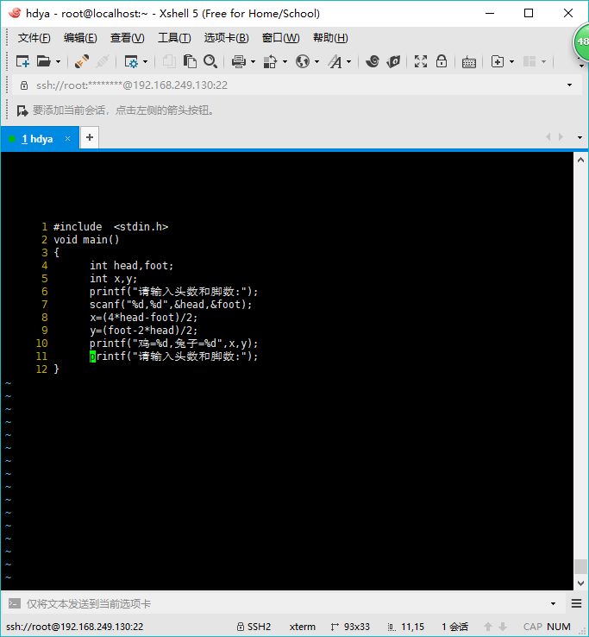
  - 撤销第8步的粘贴动作
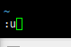
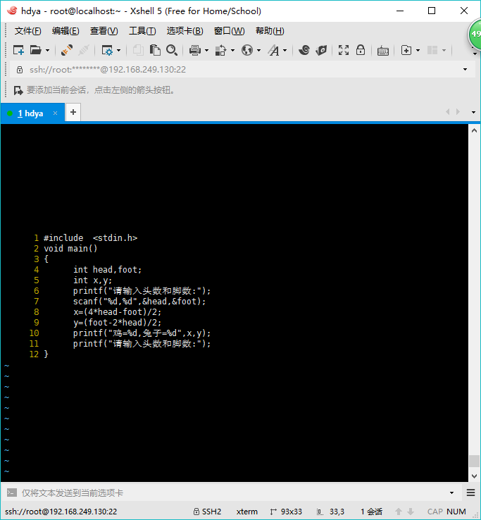
  - 删除第6行
先到第六行，在输入d就删除了
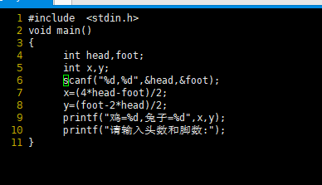

  - 存盘但不退出
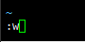
  - 将光标移到首行。

普通模式下输入1G

  - 插入模式下输入“Hello,this is Vi world!”
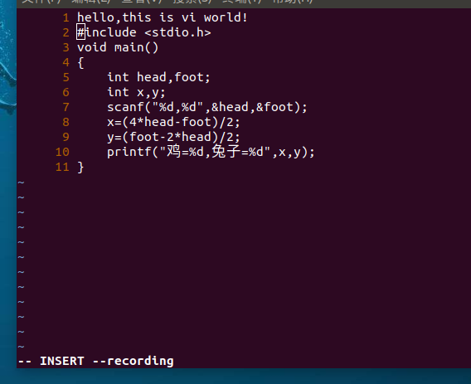
  - 返回命令行模式。
按esc

  - 向下查找字符串“int”,请问第二个”int”在第几行？
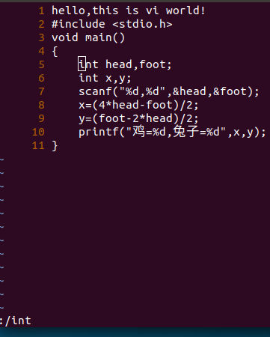
  - 再向上查找字符串“stdio”。
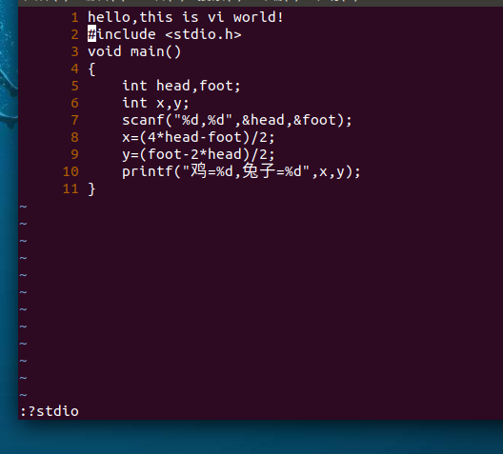
  - 移动到第 7 行，删除后 35 个字符
移到第七行，在普通模式下，按35x
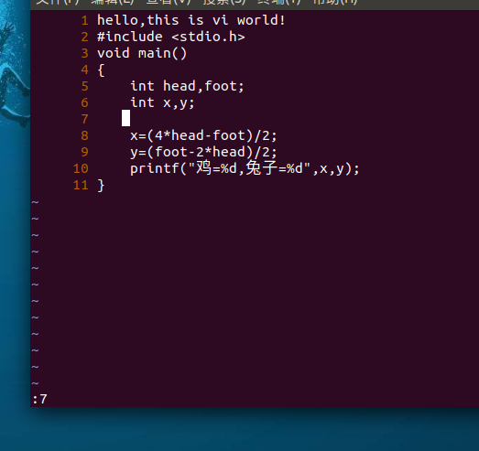

  - 统计目前的文件有多少行与多少字符？
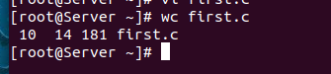
  - 强制退出 Vi，不存盘
命令行 :q
普通下ZQ

- 实验结果的分析与评价（该部分如不够填写，请另加附页）

本次实验中，主要看书，书上有关于vi一系列的操作指令，根据题目意思，做出相应的答案就行。

注：实验成绩等级分为（90－100分）优，（80－89分）良，(70-79分)中，（60－69分）及格，（59分）不及格。

